Лабораторная работа №4
Тема 4. Графические средства Excel.

Задание: с помощью Мастера диаграмм, построить указанные в индивидуальном задании графики и диаграммы, предварительно создав таблицу и заполнив ячейки, выделенные серым цветом, расчетными формулами или недостающими данными.

Вариант 1.
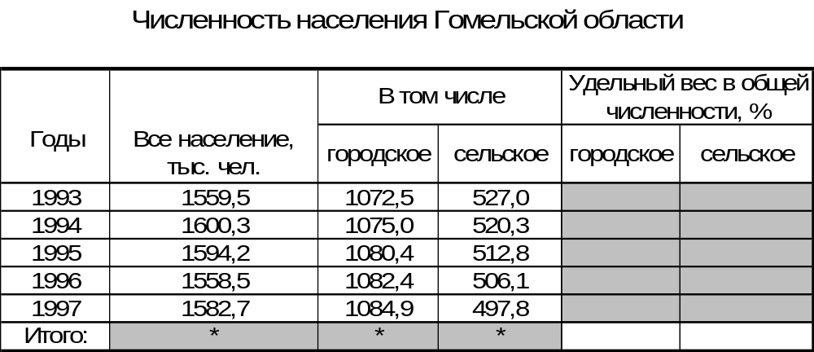
Построить круговые диаграммы, иллюстрирующие удельный вес городского и сельского населения в общей численности населения в 1993-1997 г.г.
Построить гистограмму численности городского и сельского населения в 1993-1997 г.г.

Вариант 2.
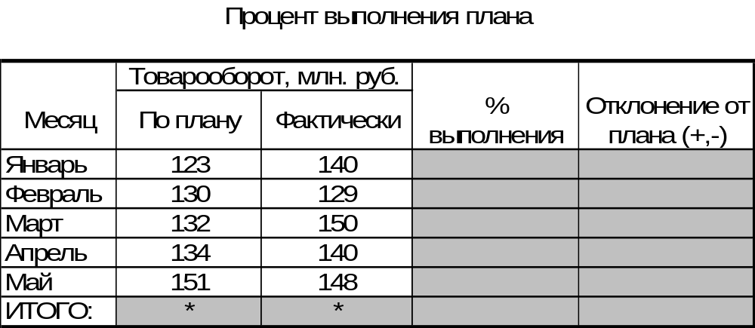
Построить круговую диаграмму, иллюстрирующую % выполнения плана в январе – мае.
Построить гистограмму планового и фактического товарооборота в январе – мае.

Вариант 3.
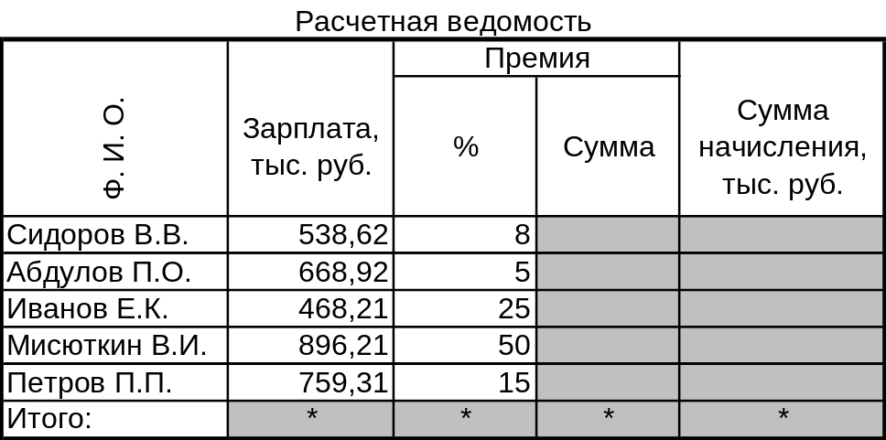

Построить круговую диаграмму, иллюстрирующую зарплату сотрудников в общем фонде заработной платы.
Данные столбцов «Зарплата», «Сумма», «Сумма начисления» проиллюстрировать в виде совмещенной гистограммы.

Вариант 4.
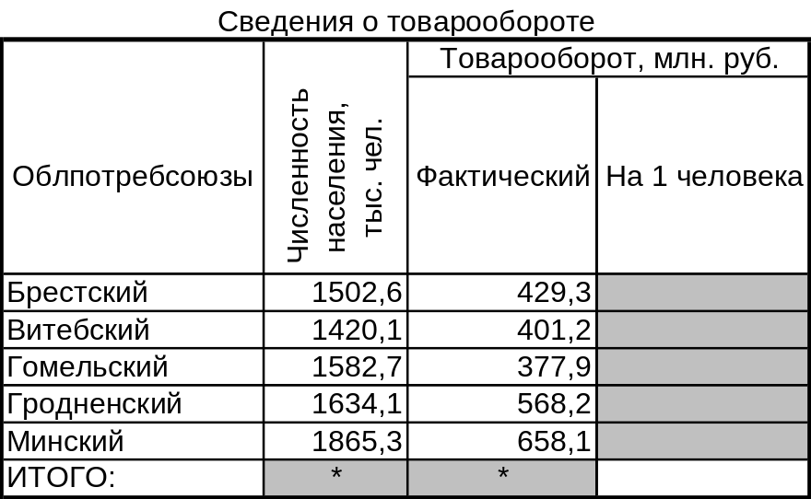

Представить в виде круговой диаграммы данные о численности населения.
Построить гистограмму по данным 3-го и 4-го столбцов.

Вариант 5.
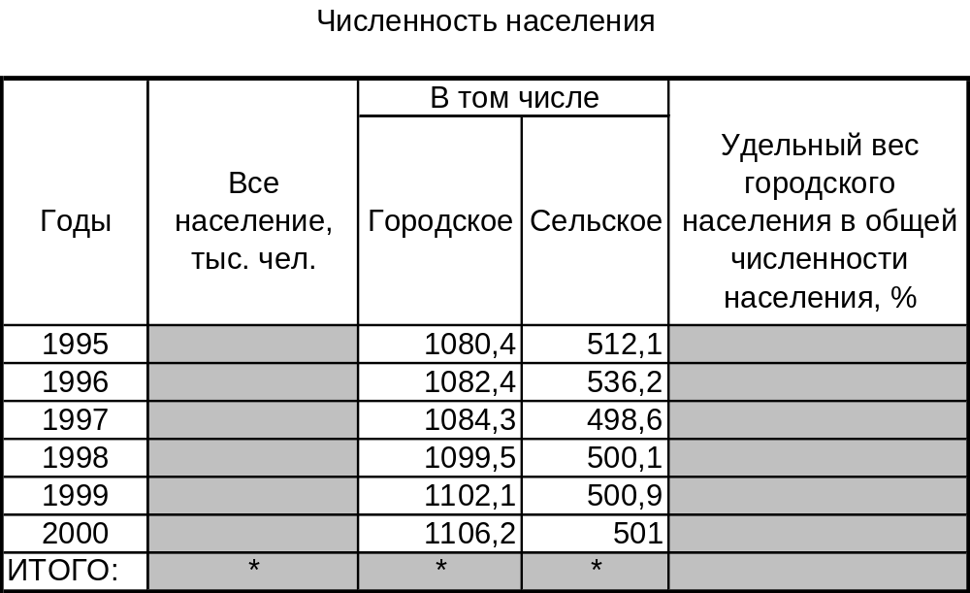

Проиллюстрировать с помощью круговой диаграммы данные столбца «Удельный вес городского населения в общей численности населения, %»
Данные столбцов «Все население», «Городское», «Сельское» проиллюстрировать в виде совмещенной гистограммы.

Вариант 6.
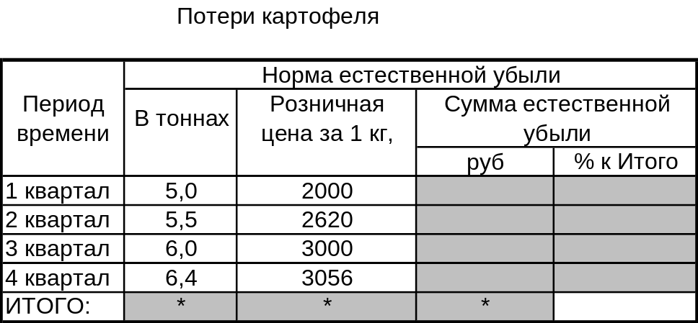

Проиллюстрировать графически данные столбца «В тоннах» в виде круговой диаграммы.
Данные столбцов «руб», «% к Итого», проиллюстрировать в виде совмещенной гистограммы.

Вариант 7.
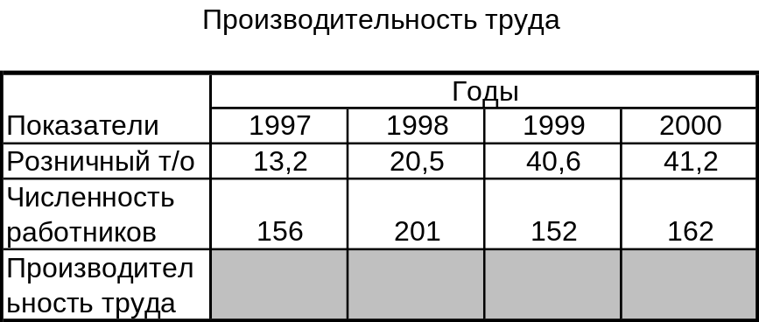

Проиллюстрировать графически данные о численности работников в виде круговой диаграммы.
Данные столбцов проиллюстрировать в виде совмещенной гистограммы.

Вариант 8.
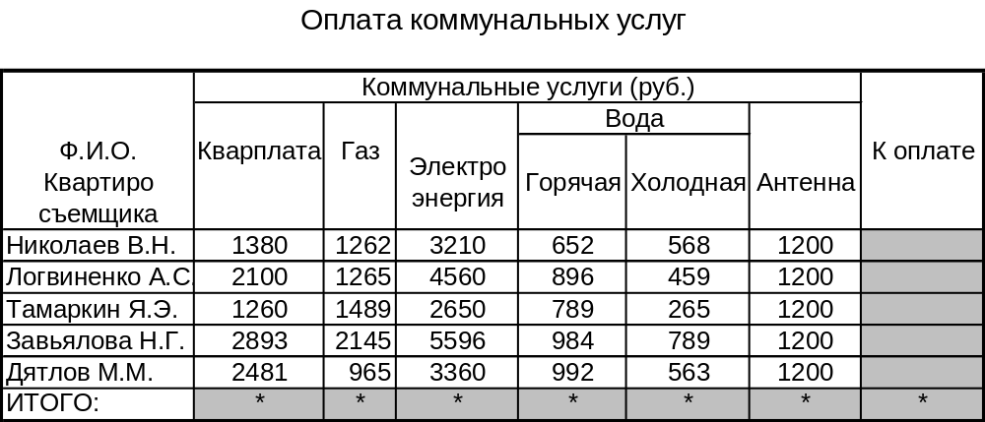

Построить круговую диаграмму, отражающую доли коммунальных услуг в оплате за услуги квартиросъемщика Логвиненко А.С.
Данные об оплате всех квартиросъемщиков за газ, электроэнергию и холодную воду изобразить в виде совмещенной гистограммы.

Вариант 9.
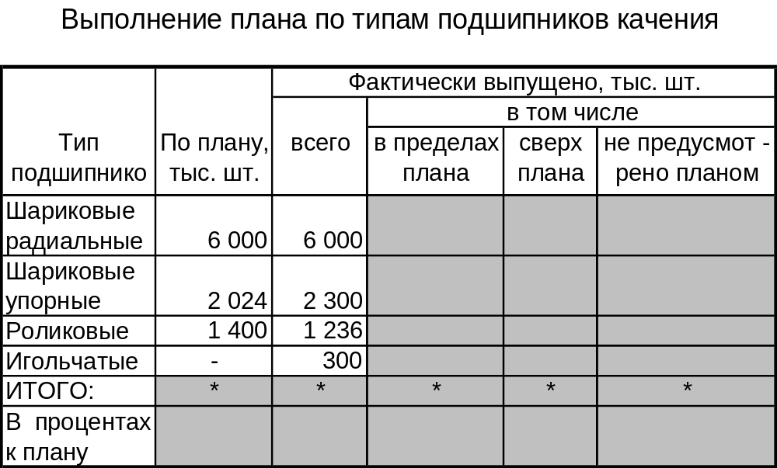

Построить круговую диаграмму, отражающую плановые задания на выпуск подшипников всех типов.
Данные о фактическом выпуске подшипников в пределах плана, сверх плана, не предусмотренных планом изобразить в виде совмещенной гистограммы.

Вариант 10.

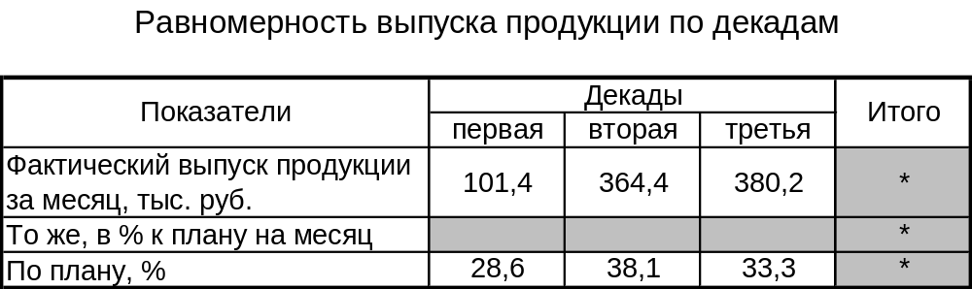

Построить круговую диаграмму, отражающую фактический выпуск продукции в декадах месяца.
Данные о плановом и фактическом выпуске продукции (в %) в трех декадах месяца изобразить в виде совмещенной гистограммы.

Вариант 11.

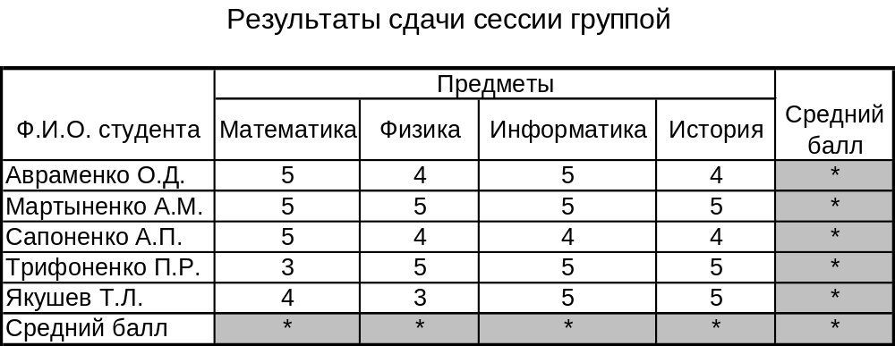

Построить пирамидальную гистограмму, отражающую средний балл сдачи сессии по каждому предмету.
Данные о результатах сдачи сессии студентами группы изобразить в виде совмещенной гистограммы.

Вариант 12.

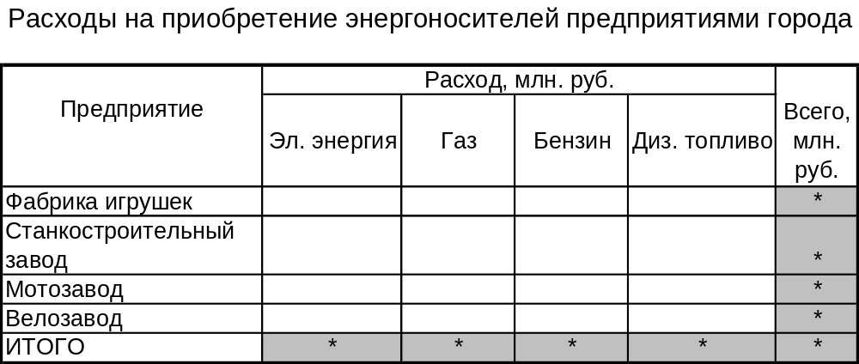

Построить круговую диаграмму, отражающую общие расходы предприятий на приобретение энергоносителей в общих расходах города.
Данные о расходах на приобретение бензина и диз. топлива фабрикой игрушек и велозаводом изобразить в виде совмещенной гистограммы.

Вариант 13.

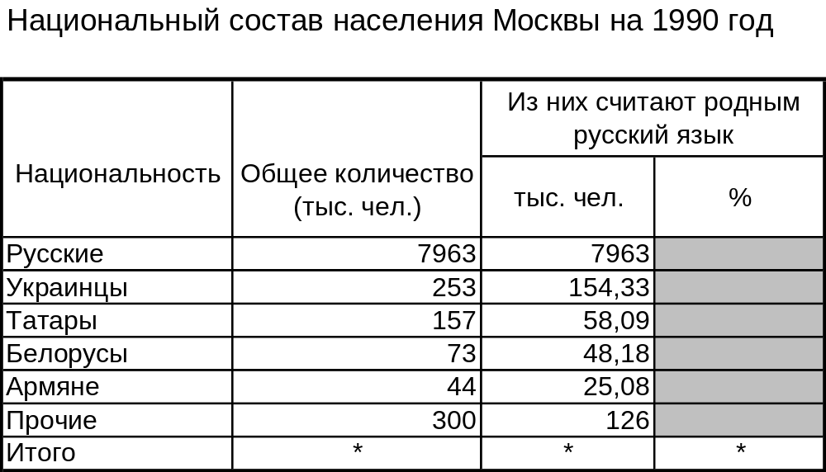

Национальный состав населения Москвы проиллюстрировать в виде круговой диаграммы.
Данные о населении, считающем родным русский язык (в % и тыс. чел.), изобразить в виде совмещенной гистограммы.

Вариант 14.

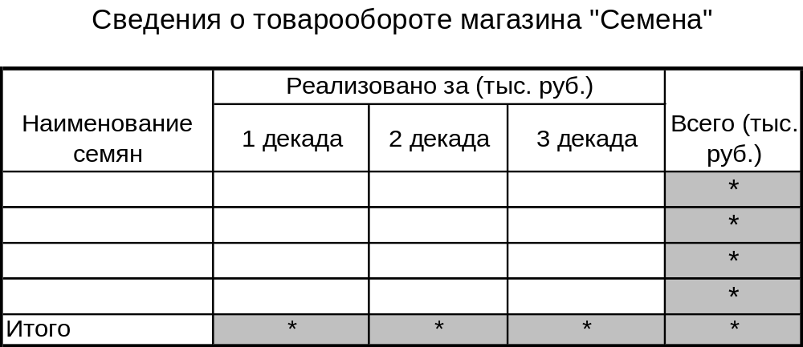

Представить в виде круговой диаграммы данные о реализованных семенах за вторую декаду.
Построить гистограмму по данным двух последних столбцов.

Вариант 15.
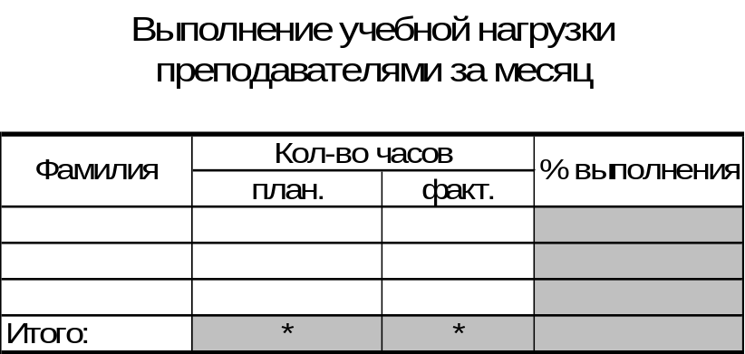

Представить в виде круговой диаграммы данные о выполнении нагрузки в процентах.
Построить гистограмму плановой и фактически выполненной нагрузки всеми преподавателями.

